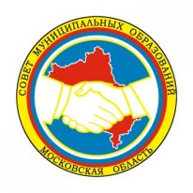
ПРЕЗИДИУМ
СОВЕТА МУНИЦИПАЛЬНЫХ ОБРАЗОВАНИЙ
МОСКОВСКОЙ ОБЛАСТИ

РЕШЕНИЕ

от 9 октября 2012 года № 3

По третьему вопросу повестки дня «О внесении изменений в состав Комиссий Совета муниципальных образований Московской области» Президиум Совета муниципальных образований Московской области решил:

1. Исключить из состава Комиссии Совета муниципальных образований Московской области по вопросам жилищно-коммунального хозяйства Дудко Виктора Ивановича.
2. Включить в состав Комиссии Совета муниципальных образований Московской области по вопросам жилищно-коммунального хозяйства Горшкову Татьяну Константиновну, начальника отдела ЖКХ и безопасности администрации городского поселения Обухово Ногинского муниципального района.
3. Включить в состав Комиссии Совета муниципальных образований Московской области по правовым вопросам и законодательной деятельности Новикова Сергея Никитовича, заместителя главы администрации городского поселения Обухово Ногинского муниципального района.

Председатель Совета
муниципальных образований
Московской области А.Н. Баранов

